Кукла-русалочка
Художник, автор - Runo, перевод Зиборовой Е.Т.

Симпатичная тряпичная русалочка ростом около 16 см. Ее длинные черные волосы и хвост из японской ткани "chirimen" и с орнаментом в виде цветов сакуры - настоящий японский стиль!
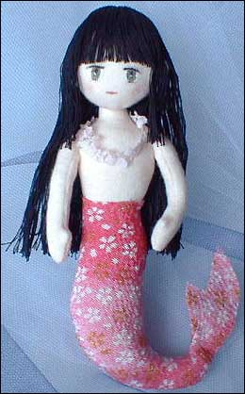
Вам понадобится:
- тонкий трикотаж телесного цвета
- батист для подкладки
- Ткань с мелким орнаментом для хвоста (желательно эластичная)
- Тонкая шерстяная пряжа (для волос)
- Волокнистый наполнитель для набивки (например, синтепон); немного ваты.
Инструменты
- швейная машинка, иголка, нитки, мелок, ножницы и т.д.
- линейка, палочка для еды (спица), карандаш
- Tacky glue (спец.клей для ткани) для приклеивания волос
- Акриловые краски или масляная шариковая ручка для рисования лица
- Зубочистка
Ход работы:
Голова и ручки куклы делаются так же, как у мини-куколки.
· Скачайте выкройку и распечатайте ее на листе формата А4.
· Детали головы, рук и тела выкраиваются из батиста-подкладки и трикотажа.
· Сшейте детали попарно и выверните.
· Рыбий хвост этой куклы сшит из японской ткани "chirimen". Вы можете выбрать любую другую ткань.
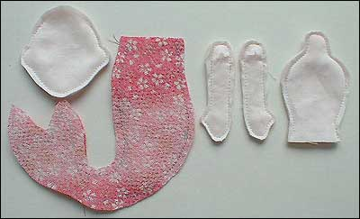
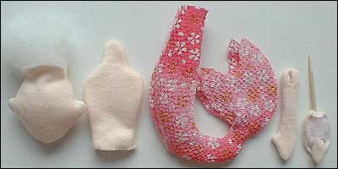
· Склейте хвостовой плавник, подровняйте края ножницами.
· Набейте хвост синтепоном.
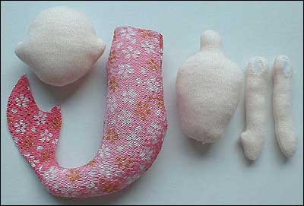
· Если Вы хотите, чтобы у русалочки был "пышный бюст", скатайте два маленьких шарика-подушечки из ваты, поместите их между батистом и трикотажем и закрепите небольшим количеством клея на нужном месте.
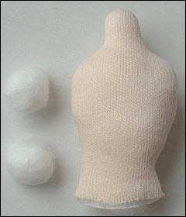--------> 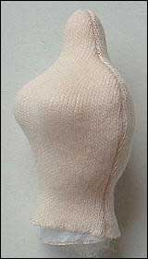
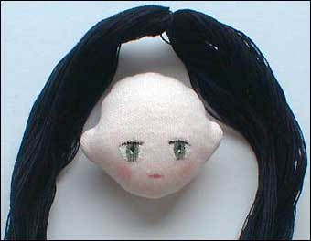
· Нарисуйте лицо акриловыми красками или масляной ручкой.
· Пришейте голову к шее.
· Пришейте к телу хвост.
· Приклейте перевязанный посередине пучок волос из шерстяных ниток к голове.
Готово!
Теперь можно украсить куклу аксессуарами по желанию.

Runo, мастер по изготовлению кукол из ткани
.......http://www.dab.hi-ho.ne.jp/runo/class/
перевод - Зиборова Екатерина
.......www.dollplanet.ru

